ENGLISH

1. Na última aula, você estudou sobre as profissões dos personagens abaixo.
Você consegue se lembrar dessas profissões? Complete cada uma com as letras que faltam.

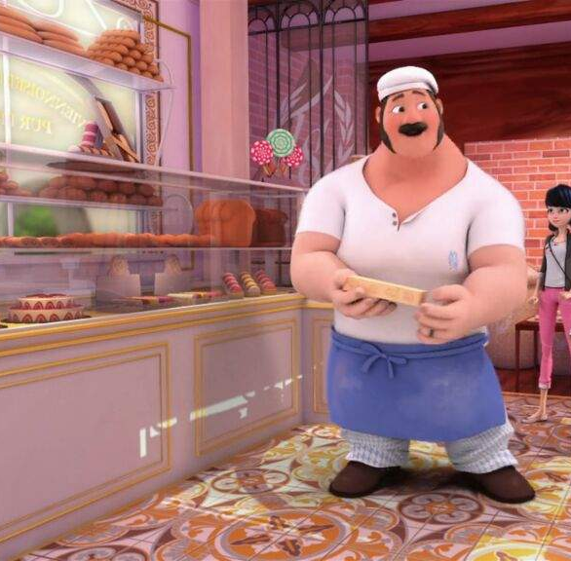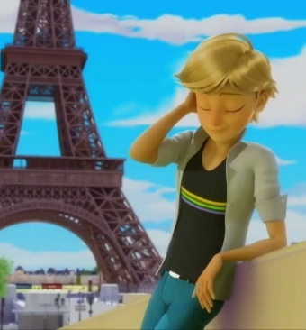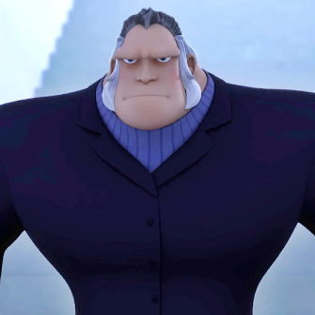
B _ K _ _ M O _ _ _ B _ D _ G U _ _ D
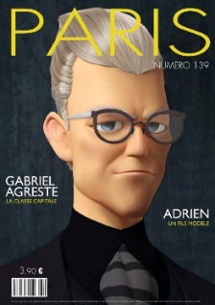
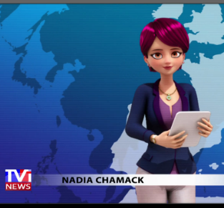
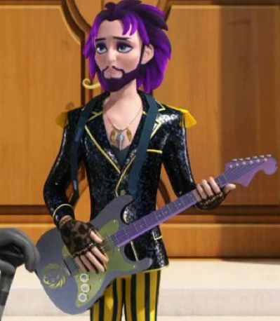
M U _ _ C _ _ _ F_ S H _ _ _ D E_I G N_ _ J _ U R_ A _I S T

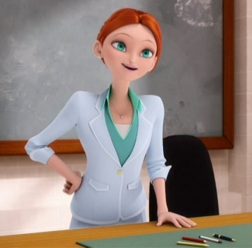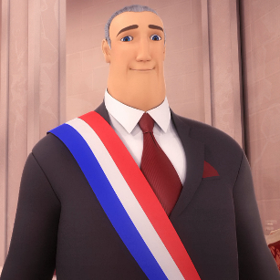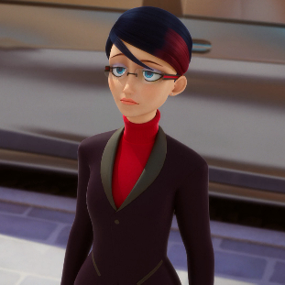
T _ A C _ _ _ A _ O R A _ _ I S _ A N _

